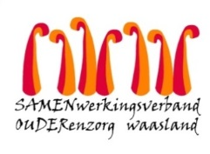

Nieuwsbrief Residentie Karmel – 9 september 2022
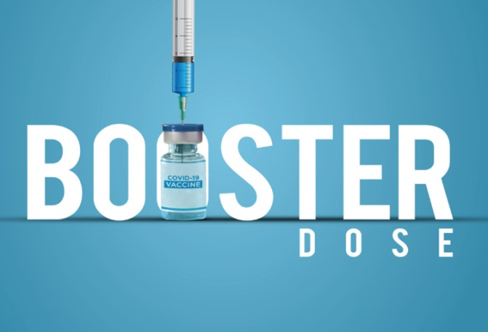

Beste bewoner, familie, mantelzorger,

Boosterprik
De Vlaamse regering heeft beslist om vanaf 12 september ‘22 de herfstcampagne voor het COVID-19 vaccinatieprogramma op te starten met aangepaste vaccins. Deze aangepaste vaccins (zowel van Pfizer als Moderna) werden goedgekeurd door het Europees Geneesmiddelenbureau (EMA) op 1 september 2022. U krijgt opnieuw de mogelijkheid om deel te nemen aan het collectief vaccinatiemoment in Residentie Karmel.

Welk vaccin?
Deze extra dosis is van het zelfde type dat eerder werd toegediend. In onze voorziening zal dit gebeuren met het vaccin van Pfizer BioNTech.
Waarom?
Het doel van deze extra vaccinatie is in de eerste plaats om ziekte te vermijden en zo ook een ernstig ziekteverloop of overlijden.
Wanneer zal het vaccin toegediend worden?
Samen met de CRA (raadgevend arts) Dr. Lievens zijn we deze vaccinatieronde aan het voorbereiden. Woensdag 28 september 2022 vaccineren we tussen 11u30 en 13u
Wij voorzien een inspuiting voor alle bewoners. Indien u deze prik niet wenst, vragen we om vóór vrijdag 16 september 2022 dit via mail aan de Lieven d’Haese lieven.dhaese@samenouder.be te laten weten.
Zie keerzijde voor praktische info.

PRAKTISCHE INFO
Datum: woensdag 28 september 2022
Tijdstip: tussen 11u30 en 13u
Locatie: woonzorghuis De Ark
Opmerking: uit veiligheid dient u na de prik een 15-tal minuten in de cafetaria van het woonzorghuis te wachten

Met vriendelijke groet,

Els Van Verre
Dagelijks verantwoordelijke

